A ÁGUA

A água é para o Homem, para os animais e para as plantas um elemento de primeira necessidade. É essencial à vida! É indispensável ao Homem, como bebida, como alimento, para a sua higiene e como fonte de energia, matéria-prima de produção, via de transporte e suporte das atividades recreativas que a vida moderna exige cada vez mais.
A água cobre 71% da superfície terrestre. Os oceanos armazenam cerca de 97% de toda a água do planeta. Dos 3% restantes, aproximadamente 2,4% estão localizados nas calotas polares e nas geleiras, enquanto apenas 0,6% é encontrado na forma de água subterrânea, em lagos, rios e também na atmosfera, como vapor de água.
É da água que a vida do Homem e de outros seres vivos depende. Cerca de 70% a 75% do corpo humano é constituído por água. A água é o constituinte básico dos seres vivos, assim para sobreviver eles necessitam de manter um nível constante de água no seu organismo. Nos animais a água é o maior constituinte do sangue e da urina e, nas plantas forma a seiva e o sumo dos frutos. Uma das suas principais funções é a de servir como meio de transporte das substâncias necessárias aos seres vivos, tais como vitaminas e minerais. Nos animais ela serve também para eliminar as substâncias tóxicas que saem pela urina e transpiração e ajuda a regular a temperatura do corpo. Nas plantas, parte da água absorvida sai para a atmosfera pela transpiração, através de pequenos orifícios das folhas.
A água que existe na superfície da terra é sempre a mesma. Ela circula há milhões de anos no nosso planeta. Na Natureza, a água encontra-se em 3 estados físicos: líquido (mares, rios e lagos), sólido (glaciares) gasoso (vapor de água existente na atmosfera).
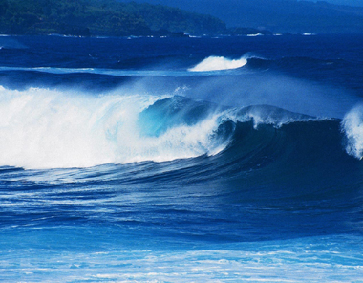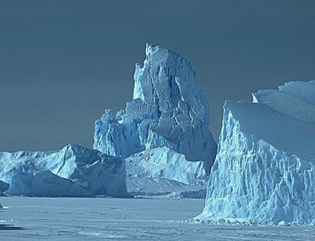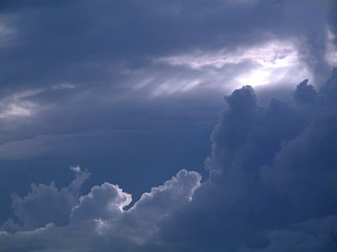
Fig. 1 – Água no estado liquido. Fig. 2 – Água no estado sólido Fig.3 – Água no estado gasoso

A água na Terra move-se continuamente por um ciclo de evaporação e transpiração, precipitação e escoamento superficial, geralmente atingindo o mar. Repartida por três grandes reservatórios naturais, os oceanos, os continentes e a atmosfera que mantêm entre si a circulação permanente da água, permitindo que esta mude de lugar e de estado físico vezes sem conta. A este fenómeno chama-se ciclo da água.
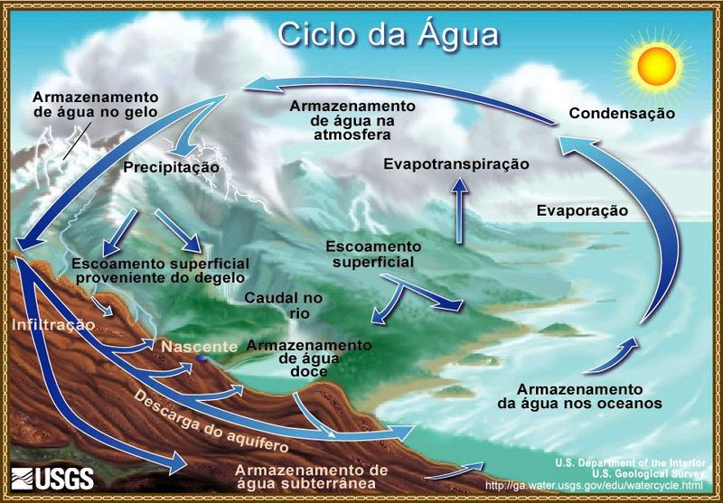
Figura. 4 – O ciclo da água.
A transferência de água da superfície do Globo para a atmosfera, sob a forma de vapor, dá-se por evaporação direta, por transpiração das plantas e dos animais. O vapor de água é transportado pela circulação atmosférica e condensa-se após percursos muito variáveis, que podem ultrapassar centenas de quilómetros. A água condensada dá lugar à formação nuvens e à precipitação que pode ocorrer sob a forma líquida (chuva) ou sólida (neve e granizo).

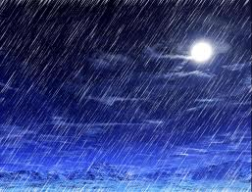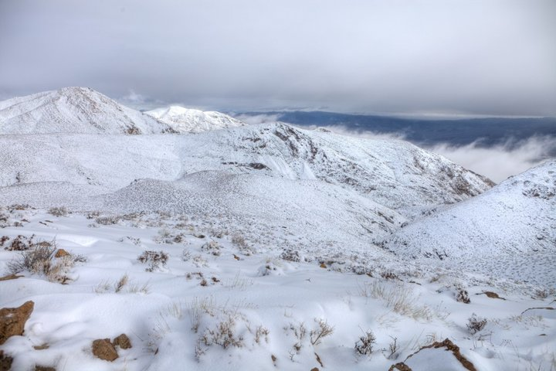
Fig.5 - Chuva Fig.6 – Neve

A água destinada ao abastecimento domiciliário é na generalidade captada nos rios e sujeita a rigoroso tratamento físico e químico, para eliminar as bactérias e microrganismos prejudiciais à saúde. Só depois de analisada e garantida a sua qualidade é distribuída às populações. A água depois de captada é transportada por adutores (tubos de diâmetro que pode chegar a 2 m) para as Estações de Tratamento de Água (ETA), onde começa um longo e sofisticado processo de tratamento antes de entrar nas redes de distribuição domiciliária.

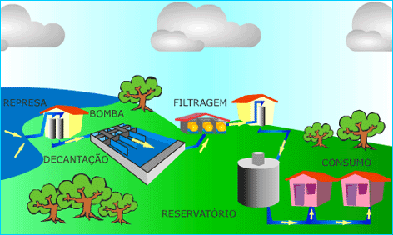
Figura 2 – Esquema de uma estação de tratamento de água.

A água está presente em muitos momentos da nossa vida. Na nossa higiene diária, quando tomamos banho, lavamos as mãos antes das refeições, escovamos os dentes, etc;
Na nossa alimentação, quando comemos, cozinhamos os alimentos, lavamos frutas e verduras ou preparamos sumos, nas nossas brincadeiras, quando nos refrescamos na praia ou brincamos com bolinhas de sabão, nas tarefas domésticas quando lavamos louças e roupas, limpamos o chão etc., na hidratação do nosso corpo, quando bebemos água e outros líquidos.
A água é um recurso esgotável e imprescindível para a continuação da vida na terra. É urgente combater o desperdício e garantir a preservação da água.

Dicas que ajudam a poupar água
- Fechar a torneira enquanto lava as mãos, os dentes ou se barbeia;
- Fechar a torneira, no duche, enquanto se ensaboa;
- Fechar a torneira enquanto ensaboa a loiça;
- Manter em bom estado a canalização, torneiras, autoclismo e máquinas;
- Reduza a quantidade de água por cada descarga do autoclismo. Para tal coloque no depósito uma garrafa de plástico cheio de água.
- Não deixe as torneiras a pingar, feche-as bem;
- Reduza o consumo de água na lavagem do carro;
- Se detetar uma fuga de água na via pública avise a Câmara Municipal;
- Em caso de cortes de fornecimento de água, armazene só a quantidade que vai necessitar;
Poupe água. Uma gota poupada hoje é mais uma gota que pode utilizar amanhã.

João Rodrigues, 7º B, Nº 19
João Martins, 7º B, Nº 17

